- 法拉利 599 GTB Fiorano估值太低。
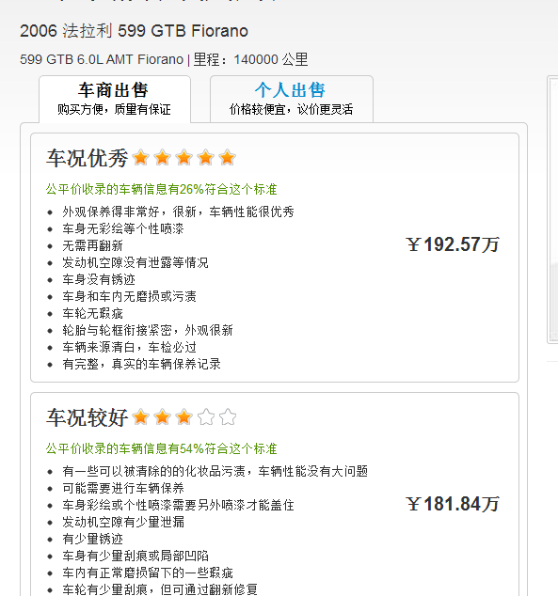
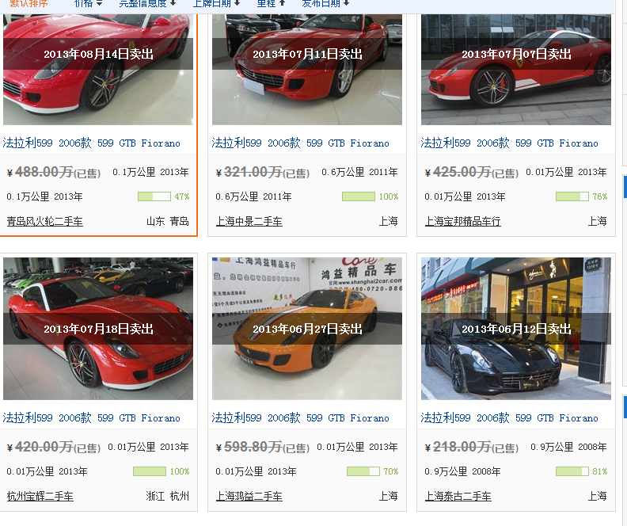
http://www.che168.com/china/falali/falali599/s2345/
2.2005 法拉利 612 Scaglietti估值太高。
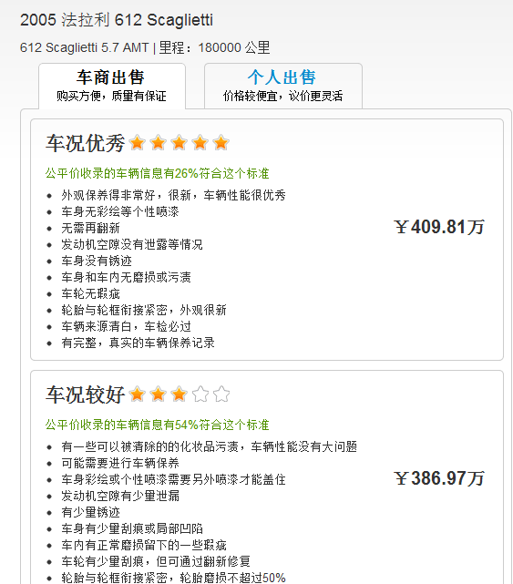
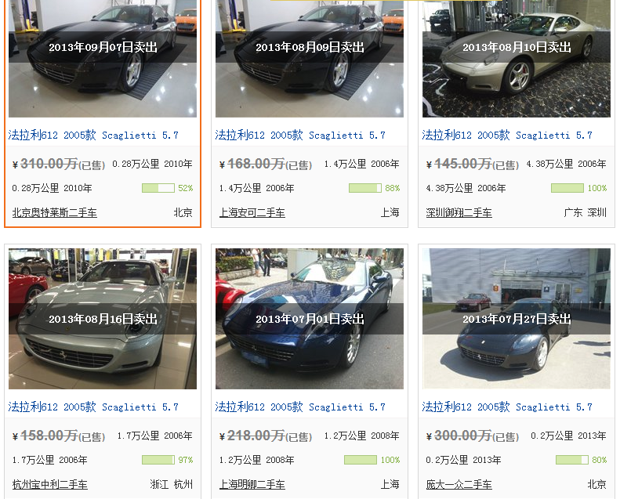
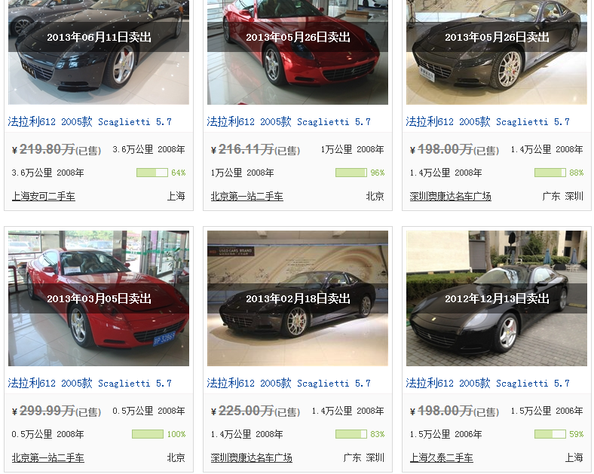
http://www.che168.com/china/falali/falali612/s1373/
3.2009 法拉利 California 估值严重太低。
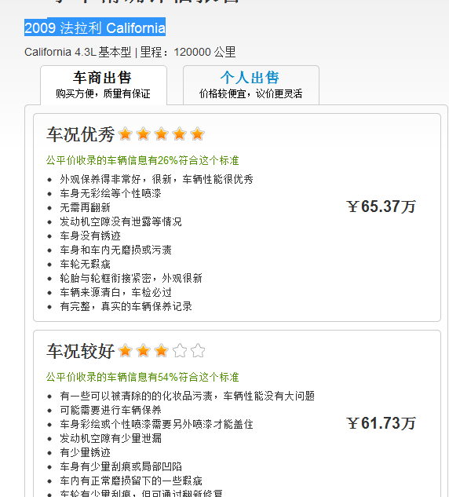
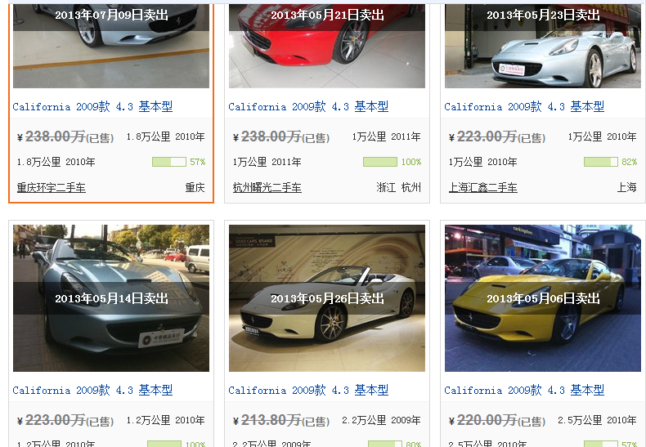
http://www.che168.com/china/falali/california/s4481/

